**муниципальное учреждение культуры Каменского района**

**«Межпоселенческая центральная библиотека»**

**муниципальное бюджетное учреждение культуры**

**Калитвенского сельского поселения**

**«Калитвенская сельская библиотека»**

**Паспорт массового мероприятия**

**Дата:**  21 октября 2016 г.

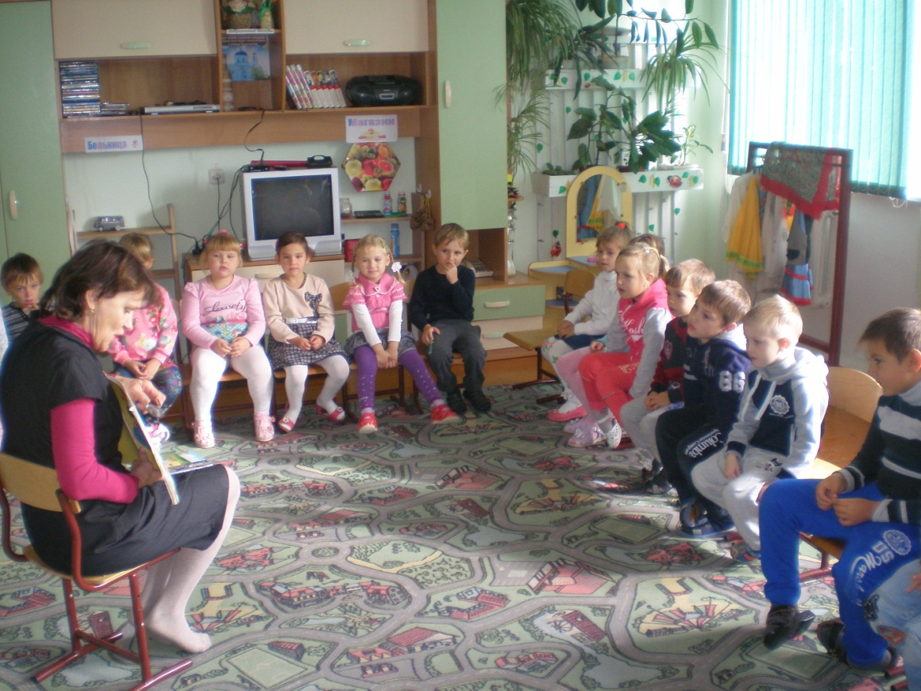**Форма массового мероприятия:** час знакомства с родным краем

**Тема:** «Степные легенды»

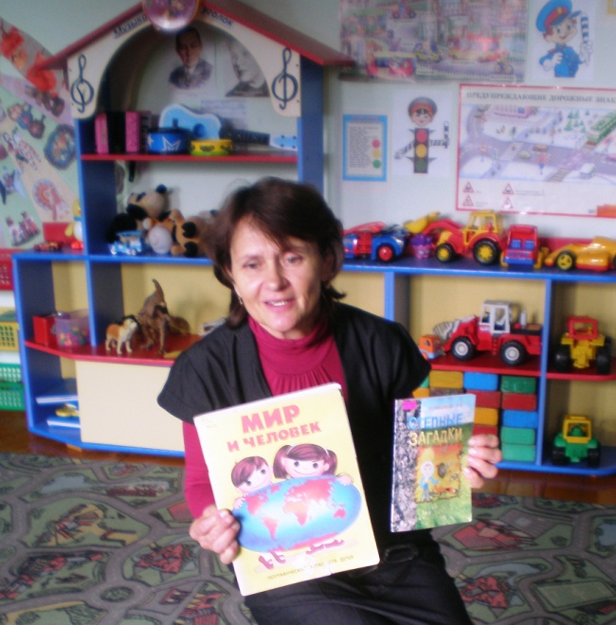**Место проведения:** МБДОУ детский сад № 8

**Гости и участники:** старшая группа

**Схема мероприятия, темы выступлений:**

1. Знакомство с книгами.

2. Чтение легенды о степи.

Директор С.В. Кудинова